9. ВОДОСНАБЖЕНИЕ ПОСЕЛЕНИЙ
9.1. Классификация систем водоснабжения поселений

Водоснабжение организуется посредством устройства систем водоснабжения поселений. Системы водоснабжения поселений классифицируются по объекту водоснабжения, назначению, способу транспортировки воды.
Классификация систем водоснабжения приведена на рис. 9.1.
по объекту водоснабжения
по назначению
по способу подачи воды
сельскохозяйственные
хозяйственно- питьевые
производственные
сельско-хозяйственные
поселковые
напорные
безнапорные
противо-пожарные
объединенные
городские
системы водоснабжения поселений
промышленные

Рис. 9.1. Классификация систем водоснабжения поселений

Классификация систем по объекту водоснабжения отражает зону обслуживания системы: город, поселок, промышленный район или отдельное предприятие, сельское поселение.
Классификация систем водоснабжения по назначению характеризует целевое назначение систем:
- хозяйственно-питьевые системы предназначены для удовлетворения питьевых, хозяйственных и бытовых потребностей людей в воде;
- производственные системы обеспечивают подачу воды на промышленные предприятия для технологических нужд;
- противопожарные системы подают воду для наружного пожаротушения;
- сельскохозяйственные системы снабжают водой сельскохозяйственные комплексы;
- объединенные системы совмещают несколько функций и могут быть хозяйственно-питьевыми – противопожарными, такие системы наружного водопровода характерны для городов и других видов поселений, производственно-противопожарными и др.
Классификация систем по способу подачи воды характеризует способ перемещения воды по системе. В напорных системах движение воды осуществляется за счет работы насосов, в безнапорных – самотеком.

9.2. Нормы и режимы водопотребления, расчетные расходы

Системы водоснабжения выполняют свою задачу в том случае, если обеспечивают потребности поселения в воде, поэтому состав и технические характеристики системы водоснабжения определяются, в значительной мере, условиями водопотребления, которые характеризуются нормой водопотребления, расчетными расходами, режимом водопотребления и свободными напорами у потребителей.
Нормы водопотребления.
Нормой водопотребления называется количество воды, расходуемой на определенные нужды в единицу времени или на единицу продукции.
Нормы водопотребления устанавливаются СНиП.
При разработке разделов водоснабжения схем районной планировки и генеральных планов поселений удельное среднесуточное (за год) водопотребление допускается принимать по таблице 9.1.
Таблица 9.1
Водопотребитель | Удельное среднесуточное (за год) водопотребление на одного жителя в населенных пунктах, л/сут
Города. Сельские населенные пункты | 600  150
Приведенное в таблице удельное водопотребление включает расходы воды на хозяйственно-питьевые нужды в жилых и общественных зданиях, нужды местной промышленности, поливку улиц и зеленых насаждений.
Нормативы водопотребления на хозяйственно-питьевые нужды, поливку территории поселений, наружное пожаротушение устанавливаются СНиП.
При проектировании систем водоснабжения населенных пунктов удельное среднесуточное (за год) водопотребление на хозяйственно-питьевые нужды населения принимается по таблице 9.2. Из данных данной таблицы следует, что уровень комфортности жилья и степень его благоустройства непосредственно влияют на величину удельного хозяйственно-питьевого водопотребления, которая в конечном счете определяет требуемую производительность системы водоснабжения поселения и затраты на ее устроство.
Таблица 9.2.
Удельное среднесуточное хозяйственно-питьевое водопотребление
Степень благоустройства районов жилой застройки | Удельное хозяйственно-питьевое водопотребление в населенных пунктах на одного жителя (за год), л/сут
Застройка зданиями, оборудованными внутренним водопроводом и канализацией:  без ванн | 125–160
с ванными и местными водонагревателями | 160–230
с централизованным горячим водоснабжением | 230–350

Расчетный (средний за год) суточный расход воды q_{сут.m}, м³/сут, на хозяйственно-питьевые нужды в населенном пункте определяется по формуле

q_{сут.m} = Σq_{ж}N_{ж}/1000, (9.1)

где q_{ж} — удельное водопотребление, принимаемое по табл. 9.2;
N_{ж} — расчетное число жителей в районах жилой застройки с различной степенью благоустройства.
Удельные расходы воды на поливку в населенных пунктах и на территориях промышленных предприятий принимаются по СНиП в зависимости от покрытия территории, способа ее поливки, вида насаждений, мощности источника водоснабжения, степени благоустройства населенных пунктов, климатических и других местных условий. Удельное среднесуточное за поливочный сезон потребление воды на поливку в расчете на одного жителя допускается принимать, с учетом указанных выше факторов, в объеме 50—90 л/сут.
Расход воды на наружное пожаротушение (на один пожар) рассчитывается по СНиП в зависимости от числа жителей поселения и находится в пределах от 5 л/с, при численности населения до 1 тыс. человек, до 100 л/с при численности населения в городе от 800 тысяч до 1 миллиона человек.
Расход воды на наружное пожаротушение (на один пожар) жилых и общественных зданий принимается в зависимости от назначения здания, его этажности и объема и находится в пределах от 10 л/с до 35 л/с.
Расходы воды на производственные нужды промышленных и сельскохозяйственных предприятий определяются на основании технологических данных. Воду на технологические нужды промышленных предприятий используют в основном в двух направлениях:
- как сырьевую составляющую технологического процесса производства продукции (текстильные, целлюлозно-бумажные, кожевенные и др. предприятия);
- как охлаждающую среду (металлургические, машиностроительные и др. предприятия).
Расход воды на технологические нужды, , определяют исходя из норм водопотребления на единицу продукции, , и количества выпускаемой продукции, n,

, (9.2)

или числа технологических агрегатов, т, и расхода воды одним агрегатом, ,

. (9.3)

Важнейшей особенностью режима водопотребления является его неравномерность. В летний период расход воды увеличивается, зимой – уменьшается, также существенно изменяется величина водопотребления в течение недели и суток. На рис. 9.2 приведен примерный график водопотребления городом.
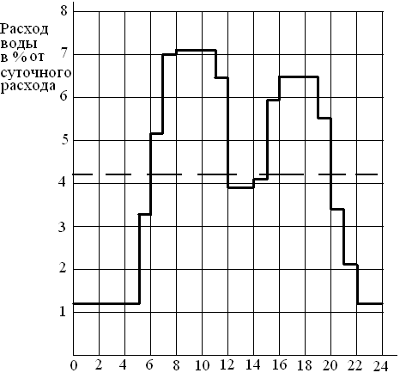
Рис. 9.2. Суточный график водопотребления

Если бы водопотребление было бы равномерным в течение суток, то график водопотребления отображался бы линией, параллельной оси абсцисс с ординатой, равной 4,17 %. Но, как видно из графика, водопотребление городом в течение суток носит неравномерный характер. Имеются два максимума водопотребления – первый с 7 до 11 часов и второй - с 16 до 19 часов. Минимальное водопотребление наблюдается в ночное время с 22 до 5 часов.
Неравномерность водопотребления характеризуется соответствующими коэффициентами:
- коэффициент суточной неравномерности водопотребления характеризует отношение суточного расхода в дни наибольшего водопотребления, к среднему суточному расходу;
- коэффициент часовой неравномерности водопотребления равен отношению часового расхода в часы максимального водопотребления к среднему часовому расходу.

9.3. Свободные напоры у потребителей

Необходимым условием гарантированного водоснабжения потребителей является обеспечение требуемого напора на вводе в здание, необходимого для нормальной работы водоразборной арматуры (кранов, смесителей и пр.), установленных внутри здания. Этот напор называют минимальным свободным напором.
Минимальный свободный напор в сети водопровода населенного пункта на вводе в здание над поверхностью земли должен приниматься при одноэтажной застройке не менее 10 м, при большей этажности на каждый этаж следует добавлять 4 м.
Свободный напор в наружной сети производственного водопровода должен приниматься по технологическим данным.
Свободный напор в наружной сети хозяйственно-питьевого водопровода у потребителей не должен превышать 60 м. Свободный напор у наиболее низко расположенного санитарного прибора здания не должен превышать 45 м. Два последних требования диктуются условиями прочности элементов внутреннего водопровода зданий.
Нормативы по величине и неравномерности водопотребления, а также минимальным свободным напорам у потребителей закладываются в основу разработки системы водоснабжения поселения.

9.4. Свойства воды, требования к ее качеству

Важнейшей характеристикой системы водоснабжения является качество воды, поставляемой потребителям.
Качество воды характеризуется ее физическими, химическими и бактериологическими свойствами.
К физическим свойствам воды относят ее температуру, мутность, цветность, вкус и запах.
Температура воды поверхностных источников меняется в широких пределах в зависимости от времени года и метеоусловий, в отличие от температуры подземных источников, которая относительно постоянна.
Мутность воды определяется содержанием в ней взвешенных частиц и имеет размерность мг/л. Мутность воды поверхностных источников зависит от особенностей источника и времени года. Особенно велика мутность в периоды дождей и паводка. Подземные воды имеют малую мутность.
Цветность воды обусловливается наличием в воде растворенных веществ и измеряется в градусах цветности путем визуального сравнения с эталоном.
Вкус и запах воды устанавливают путем экспертной оценки и оценивают в баллах по пятибалльной шкале.
К химическим свойствам воды относят её активную реакцию, жесткость, окисляемость, количество растворенных солей, химических веществ и их соединений.
Активная реакция воды, характеризующая степень её щелочности или кислотности, определяется концентрацией в воде водородных ионов. При рН⁺ = 7 вода нейтральна, при рН⁺ < 7 вода проявляет кислотные свойства, а при рН⁺ > 7 – щелочные.
Жесткость воды определяется наличием в ней солей кальция и магния и измеряется в мг-экв/л. Наличие в воде двууглекислых солей кальция и магния обусловливают карбонатную, или временную, жесткость, которая исчезает при кипячении воды. Присутствие в воде хлористых и сернокислых солей кальция и магния образует некарбонатную, или постоянную жесткость, остающуюся в воде после кипячения. Сумма карбонатной и некарбонатной жесткостей характеризует общую жесткость воды. Жесткость воды поверхностных источников обычно меньше чем подземных.
Окисляемость характеризует количество кислорода, необходимого для окисления органических веществ, растворенных в 1 л воды, и является косвенным признаком загрязнения воды сточными водами.
Плотный осадок характеризует содержание в воде растворенных солей и измеряется в мг/л. Воды поверхностных источников имеют меньший плотный остаток по сравнению с подземными водами.
В зависимости от индивидуальных свойств источника водоснабжения в воде могут присутствовать растворенные химические вещества и их соединения: железо, фтор, йод и др. Их содержание определяется в мг/л.
К бактериологическим свойствам воды относят ее загрязненность бактериями, которая измеряется числом бактерий, содержащихся в 1 см³ воды. Различают патогенные (болезнетворные) и сапрофитные (не болезнетворные) бактерии. Оценивают наличие в воде патогенных бактерий содержанием в ней бактерии коли (кишечной палочки) посредством использования коли-титра и коли-индекса. Коли-индекс равен количеству кишечных палочек, находящихся в 1 л. Коли-титр равен наименьшему объему воды в кубических сантиметрах, в котором обнаружена одна кишечная палочка.
Требования к качеству воды определяются назначением системы водоснабжения. Для систем хозяйственно-питьевого назначения требования к качеству воды устанавливаются СанПиН.
Благоприятные органолептические (для органов чувств человека) физические свойства воды определяются ее соответствием требованиям, приведенным в таблице 9.3.
Предельно-допустимые концентрации (ПДК) химических элементов и соединений, содержащихся в воде, и верхние пределы значений ее химических параметров приведены в таблице 9.4.
Таблица 9.3
Требования к физическим параметрам воды для хоз.питьевых нужд
Показатели | Единицы измерения | Нормативы, не более
Запах | баллы | 2
Привкус | - " - | 2
Цветность | градусы | 20
Мутность | мг/л | 1,5

Таблица 9.4
ПДК химических веществ и соединений
Показатели | Единицы  измерения | Нормативы (предельно допустимые концентрации (ПДК)), не более
Водородный показатель | единицы pH | в пределах 6 - 9
Общая минерализация (сухой остаток) | мг/л | 1000
Жесткость общая | мг-экв./л | 7,0
Окисляемость | мг/л | 5,0
Нефтепродукты, суммарно | мг/л | 0,1
Поверхностно - активные вещества (ПАВ), анионоактивные | мг/л | 0,5
Фенольный индекс | мг/л | 0,25
Алюминий (AL3+) | мг/л | 0,5
Барий (Ba2+) | - " - | 0,1
Бериллий (Be2+) | мг/л | 0,0002
Железо (Fe, суммарно) | - " - | 0,3
Нитраты (по NO3-) | - " - | 45
Ртуть (Hg, суммарно) | - " - | 0,0005
Свинец (Pb, суммарно) | - " - | 0,03
Селен (Se, суммарно) | - " - | 0,01
Стронций (Sr2+) | - " - | 7,0
Сульфаты ( ) | - " - | 500
Требования к качеству воды систем производственного водоснабжения устанавливаются технологическими требованиями и зависят от условий производства. Например, при использовании воды для охлаждения оборудования и продукции (металлургические цехи, энергетическое оборудование) лимитируется содержание в воде взвешенных частиц, она должна иметь низкую карбонатную жесткость. При использовании воды для питания котлов она должна иметь минимальную жесткость.

9.5. Структура и схема системы водоснабжения поселения

Система водоснабжения поселения объединяет следующие подсистемы:
- водозаборное сооружение, предназначенное для приема воды из источника водоснабжения;
- станцию очистки и обеззараживания воды, предназначенную для обеспечения требуемого качества воды;
- трубопроводы и насосы, предназначенные для транспортировки воды по элементам и сооружениям системы водоснабжения и подачи ее потребителям;
- резервуары для хранения воды.
Примерная схема водоснабжения города от поверхностного источника водоснабжения представлена на рис. 9.4.
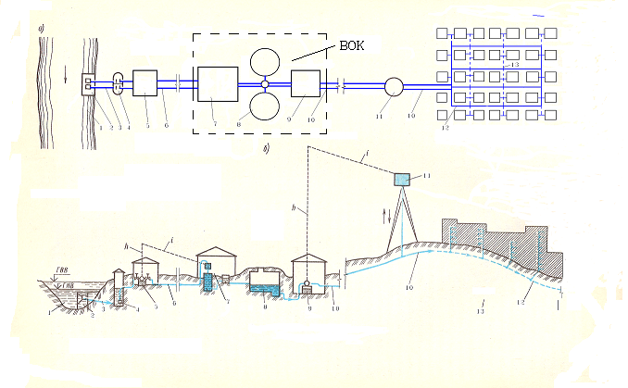
Рис. 9.4. Схема водоснабжения города от поверхностного источника: ВОК – водоочистительный комплекс; 1 – источник водоснабжения; 2 - водозаборное сооружение; 3 – самотечные трубы; 4 - береговой колодец; 5 – насосная станция первого подъема; 6 – водоводы первого подъема; 7 – станция очистки и обеззараживания воды; 8 – резервуары чистой воды; 9 – насосная станция второго подъема; 10 – водоводы второго подъема; 11 – регулирующий резервуар (водонапорная башня); 12 – магистральные водопроводы; 13- распределительные водопроводы.

9.6. Источники водоснабжения

Важнейшей составляющей системы водоснабжения является источник водоснабжения. Необходимо отметить, что наличие водных ресурсов является одним из основных факторов, определяющих градостроительную перспективу поселения. Природные источники водоснабжения делятся на два основных типа:
- подземные;
- поверхностные.
Подземные источники водоснабжения, рис.9.3, делятся на безнапорные и напорные (артезианские). Наличие в данной местности подземных источников, пригодных для хозяйственно-питьевых целей, глубина залегания вод, мощности водоносных слоев устанавливаются гидрологическими изысканиями.
За исключением грунтовых подземных вод, находящихся в первом от поверхности земли водоносном слое, подземные воды могут использоваться для хозяйственно-питьевых целей.
Безнапорные грунтовые воды используются в основном для индивидуального водоснабжения в сельской местности. При вскрытии колодцем или скважиной безнапорного водоносного слоя, уровень воды в них устанавливается на уровне, совпадающем с уровнем подземных вод.
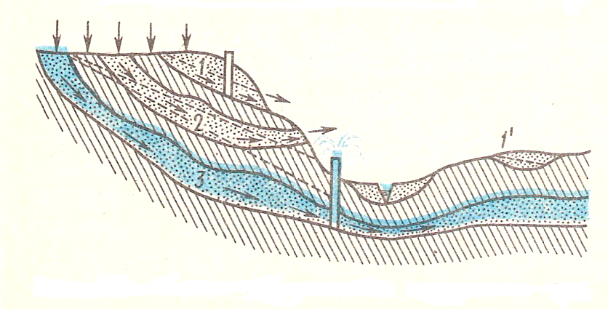
Рис. 9.3. Схема залегания подземных вод. 1 – первый от поверхности земли водоносный слой (воды аэрации); 2 – безнапорные подземные воды; 3 - напорные подземные воды.

Напорные (артезианские) подземные воды характеризуются постоянством состава и температуры, в большинстве случаев они обладают высоким качеством и могут использоваться для хозяйственно-питьевого водоснабжения без очистки. К факторам, снижающим качество артезианских вод, можно отнести их возможную повышенную минерализацию. При вскрытии скважиной напорного водоносного слоя уровень воды в ней зависит от величины напора воды в водоносном слое. В том случае, если напор превышает глубину залегания напорного водоносного слоя, артезианские воды поступают на поверхность земли и называются самоизливающимися.
К поверхностным источникам водоснабжения относятся реки, озера, водохранилища и другие источники пресной воды, расположенные на поверхности земли. Поверхностные источники водоснабжения более подвержены загрязнению чем подземные, поэтому в большинстве случаев требуют очистки и обеззараживания. Кроме того, поверхностные источники характеризуются изменением уровня воды в различные периоды года, льдообразованием в зимний период, и возможностью изменения гидрологических условий (образование наносов, размывание берегов и т. д.).
В некоторых случаях для хозяйственно-питьевых целей может использоваться морская вода и вода соленых озер. В этом случае требуется их опреснение путем выпаривания или использования специальных физико-химических методов обессоливания, что связано с существенными затратами, вследствие высокой стоимости установок и большими эксплуатационными расходами.

